**浮梁县发展数字经济领导小组办公室**

简 报

（第十三期）

浮梁县发展数字经济领导小组办公室 2023年6月2日印发

**目 录**

**【工作快报】**

程新宇赴福建考察数字经济项目

c

张汉坤赴武汉考察数字经济项目

c

“以”产兴业“晴”动浮梁——数字经济产业链招商推介会召开

c

中科泛半导体科技有限公司：以科技创新推动高质量发展

c

# **【乡镇动态】**

蛟潭镇：有机蔬菜种出“致富创新之路”

c

**【前沿热点】**

# 公共数据运营启动后，具体项目三步走

c

【工作快报】

程新宇赴福建考察数字经济项目

**5月10日至13日，县委书记程新宇赴福建开展招商引资活动，参加以晴集团2023年全球合作伙伴大会暨新品发布会和浮梁数字经济产业链招商推介会，全面展示浮梁发展优势；实地考察中绿集团、芯阳科技等企业，与企业相关负责人进行深入交流，洽谈推进有关合作事宜。副县长应飞等陪同。**

# 微信图片_20230515111932

在福建省漳州市，程新宇参加了以晴集团2023年全球合作伙伴大会暨新品发布会和浮梁数字经济产业链招商推介会。活动现场，以晴集团国内电子信息产业战略合作伙伴、海内外客商等众多嘉宾一同观看了我县的招商宣传片，并聆听了浮梁数字经济产业链招商推介。在招商推介过程中，我县以“‘以’产兴业 ‘晴’动浮梁”为主题，通过“前沿区”“文化源”“特色城”“创新地”等关键词，全面展示了浮梁在政策、区位、文化、产业、环境等多方面的优势，并向现场广大企业家发出盛情邀约，诚挚邀请各位企业家来浮梁开展投资考察，进一步认识浮梁、投资浮梁、融入浮梁。程新宇还与以晴集团董事长周以晴、执行总裁洪哲森就以晴数字经济产业园项目建设、深化拓展数字经济产业领域合作等内容进行深入洽谈。程新宇表示，浮梁将与广大企业家共享发展新机遇、共聚发展新动能、共创发展新环境，真正做到亲商安商、携手共赢，与企业家们共成长。

来到福建省厦门市，程新宇一行先后参观考察了中绿食品集团有限公司和厦门芯阳科技股份有限公司。中绿集团致力于打造具有高附加值的全程绿色食品品牌，先后获得过国家相关部委认定的“农业产业化国家重点龙头企业”“全国食品工业优秀龙头食品企业”“中国500最具价值品牌”“中国驰名商标”等荣誉。程新宇详细了解中绿农业全产业链的发展历程、行业成果、核心产品、未来发展布局规划等情况，并与企业相关负责人进行深入座谈交流。程新宇指出，浮梁的农业产业优势与中绿大健康绿色食品产业发展规划相契合，中绿集团拥有成熟的绿色农产品生产线和产品线，期待双方进一步加强沟通，早日在浮梁茶、浮梁大米等绿色农产品领域开展深度合作。

厦门芯阳科技股份有限公司以集成电路设计为核心，以智能控制器方案开发为依托，以现代化生产制造为基础，是集设计开发、应用、生产和销售于一体的高新技术企业，先后获得国家级“专精特新小巨人企业”、国家级“高新技术企业”等荣誉，致力于成为国际一流品质的智能方案服务商。程新宇一行实地参观企业展厅、生产车间，详细了解企业产品研发、技术创新及市场销售等情况，并全面介绍了浮梁产业发展的现状和规划。程新宇表示，希望双方加强沟通交流，共同在智能制造等领域探索合作模式，推动实现地企双赢。

考察招商期间，程新宇一行还看望了驻厦门的农业产业招商（招才）专班。

（来源：浮梁融媒）

# 张汉坤赴武汉考察数字经济项目

5月27日至28日，县委副书记、县长张汉坤赴武汉考察招商，深入洽谈合作事宜，积极拓展合作空间，加快培育经济增长新动能。县领导应飞等陪同。

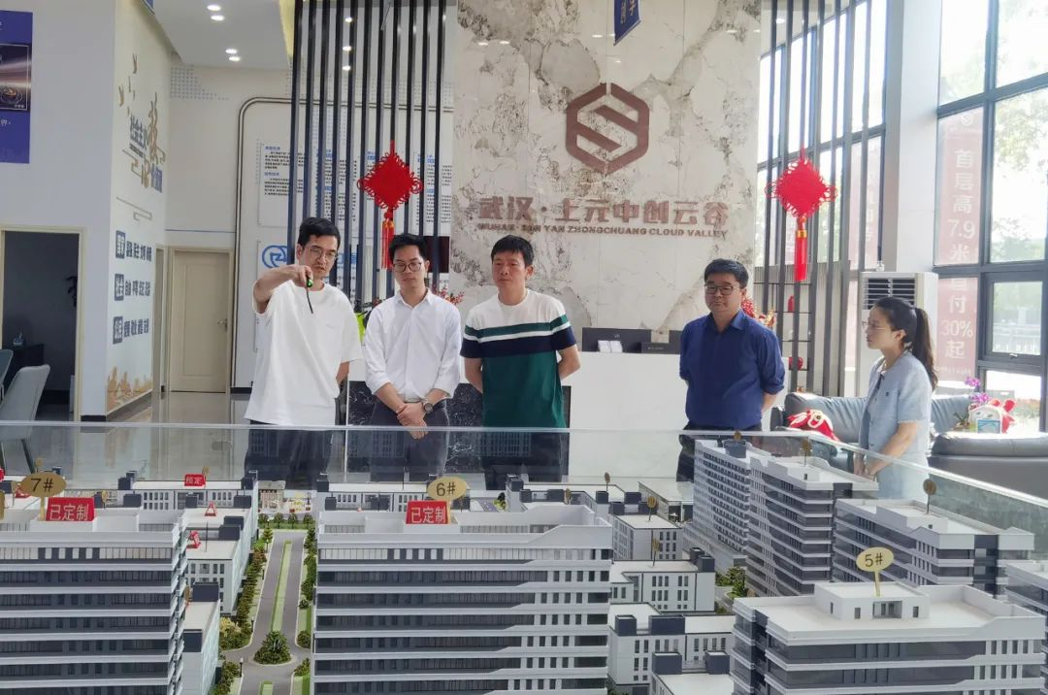上元控股集团是一家集产业园规划设计、开发建设、招商、孵化、运营为一体的综合性大型企业。为更好地学习借鉴外地园区开发建设及服务保障等方面先进经验，张汉坤带队深入考察了上元控股集团武汉园区厂房和展厅，并与企业负责人座谈交流，详细了解企业发展规划特别是在浮梁投资兴业的意愿，并简要介绍了浮梁投资环境、资源禀赋、产业布局、招商方向等情况。他说，上元控股在打造品牌化、特色化、可持续发展的产业园方面经验丰富，希望企业充分发挥自身技术优势，为浮梁产业园发展提供更多好建议、好方案。浮梁将持之以恒优化营商环境，为项目落地和企业发展提供全方位保障、全链条服务。

为更好推动县重点项目——冷军艺术中心项目落地，张汉坤一行先后到冷军工作室、武汉美术馆（琴台馆）参观学习，并拜访了冷军的经纪人，就冷军艺术中心项目进行了深入洽谈，详细了解当前需要解决的问题，征求对浮梁优化营商环境的意见和建议。张汉坤说，浮梁将本着互利互惠、共建共赢的原则，以扎实的后续对接工作和优质高效的服务水平，保障艺术中心项目顺利推进，为打造立足陶瓷文化基础、国际国内没有同质性的艺美学术 “高地”和展陈“圣地”，吸引更多国家高层次人才深耕浮梁奠定良好基础。

期间，张汉坤一行还前往武汉中导光电设备有限公司、武汉汉孚装备技术有限公司等地，与企业负责人深入交流，积极探索合作发展机遇。

（来源：浮梁融媒）

# 以”产兴业 “晴”动浮梁——

# 浮梁数字经济产业链招商推介会召开

5月11日，“以”产兴业、“晴”动浮梁招商推介会在福建省漳州市举行。县委书记程新宇、副县长应飞出席会议，以晴集团董事长周以晴、执行总裁洪哲森、以晴集团上下游企业共700余人参加此次推介会。

 此次推介会，可以说是一次友谊之行、一次合作之行，又是一次借梯登高之行，借以晴集团2023年全球合作伙伴大会暨新品发布会的东风，乘势举办浮梁数字经济产业链招商推介会，向广大企业家发出“‘以’产兴业、‘晴’动浮梁”的盛情邀约。

会上，县商务局局长陈晓花通过以“‘以’产兴业、‘晴’动浮梁”为主题，“前沿区”“文化源”“特色城”“创新地”等为关键词，从如何与以晴结缘、为什么要选择浮梁、浮梁与企业家们共成长三大方面娓娓道来，全面展示了浮梁在政策、区位、文化、产业、环境等多方面的优势及我县产业发展的方向和规划。同时，以晴集团国内电子信息产业战略合作伙伴、海内外客商等众多嘉宾一同观看了我县的招商宣传片，向现场广大企业家发出盛情邀约，诚挚邀请各位企业家来浮梁开展投资考察，进一步认识浮梁、投资浮梁、融入浮梁，共迎发展机遇，共创美好未来。

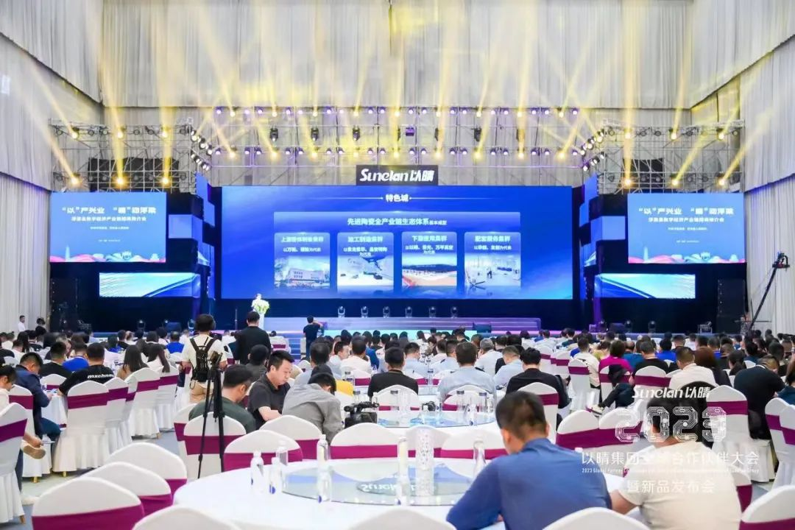2023年是全面贯彻落实党的二十大精神的开局之年，是实施“十四五”规划承上启下的关键一年，也是浮梁县工业倍增和招商引资三年行动的收官之年。此次举办“以”产兴业、“晴”动浮梁招商推介会意义重大，希望以此次招商推介会为契机，深化与以晴集团情谊，推动以晴数字经济产业园项目扎实建设，促使数字经济产业在我县不断发展壮大，更多企业家愿意来浮梁投资兴业，同时带动相关产业链发展，为全县经济社会高质量提供有力支撑。

（来源：浮梁融媒）

# 中科泛半导体科技有限公司：以科技创新推动高质量发展

日前，江西中科泛半导体科技有限公司被授予2023年全省五一劳动奖状。沉甸甸的荣誉背后，回响着公司全体员工攻坚克难、勇于超越的坚定足音，也是对企业以匠心铸就卓越最好的肯定。

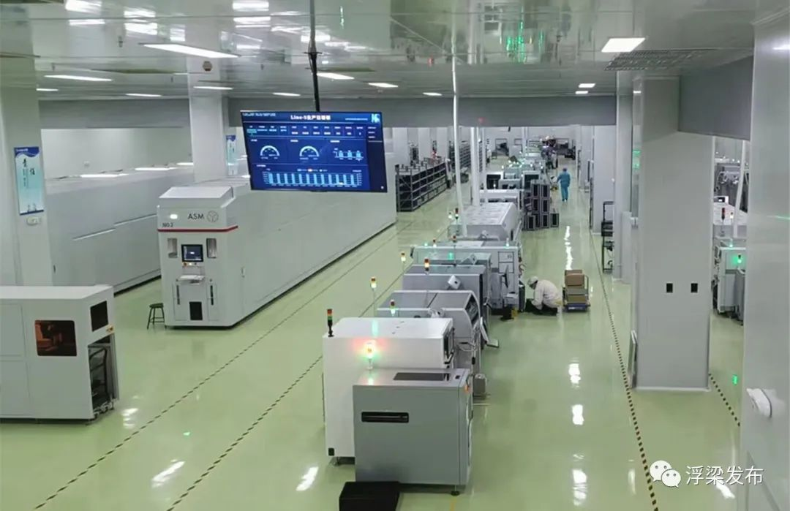江西中科泛半导体科技有限公司是一家专门从事高科技电子产品制造的高新企业，于2021年8月3日签约并落地浮梁产教融合基地。项目总投资60亿元，一期工程投资25亿元，主要建设消费电子终端产品及视窗光学玻璃、精密注件、集成电路板等产品零部件生产线。该公司拥有全球最先进的5G集成电路生产车间。在生产过程中，所有的设备和仓储均以工业互联网数据化管理的理念设计，实现整个生产管理过程中的数据化、智能化、可视化、无纸化的生产管理，通过云ERP实现财务数据的正规化、可视化。整套系统搭建，实现了产品从进到生产到出、从0到1的过程的可追溯性。

精益求精，则是该公司对“工匠精神”的最好诠释。2022年累计完成进出口总额19.694亿美元，完成税收总额8782.08万元，解决就业400余人。公司也先后被授予浮梁县科普教育基地、省级两化融合示范企业、2022年度浮梁县纳税大户等称号。江西中科泛半导体科技有限公司将以落实党的二十大精神为新起点，为浮梁经济社会高质量跨越式发展作出更大的贡献。 （来源：浮梁融媒）

【乡镇动态】

# 有机蔬菜种出“致富创新之路”

盒马村通过阿里巴巴建设的“产-供-销”三大中台，让农村从分散、孤立的生产单元升级为现代农业数字产业链的一部分，农民成为数字农民，可以用新的办法，种出好东西，卖出好价格。

今年以来，蛟潭镇紧紧围绕“抓精农特产业”这一总体思路，坚持以打造全市首个“盒马村”为目标，充分发挥净菜配送中心的示范带动作用，以陆一生态公司为主，镇属蛟福农特产业开发公司、勤坑村和舍埠村合作社为辅，合力发展有机蔬菜产业，并将有机蔬菜产业从标准化种植拓展到精深加工、物流配送等种植、采摘、清洗、分拣、包装、销售等全产业链，努力走出一条由传统农业镇向有机品牌产业镇、特色品牌创新镇的转型之路。目前已同阿里巴巴盒马鲜生公司对接并达成初步合作意向，获得日供2000斤的有机绿色蔬菜订单。

为全力支持净菜配送中心扩大经营规模，该镇党委召开建设“盒马村”专题会议，决定先行先试， 充分发挥政府在顶层设计、规划布局等方面的引导作用，大力发展有机蔬菜产业，并安排相关班子成员多次深入勤坑村开展实地调研，详细了解有机蔬菜种植区拟选地址的地形地貌、土壤光照、水流汛情等情况，并与勤坑村、舍埠村、陆一生态有限公司负责人及相关责任人进行多次座谈，就种植选址区域土地性质、蔬菜品种等进行了探讨交流。

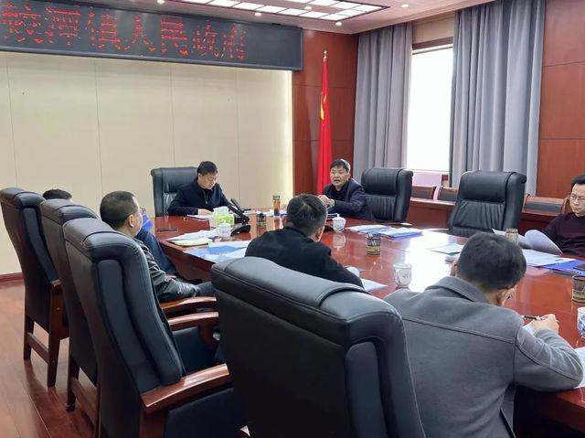

牢固树立市场意识，积极对接盒马公司，实施订单农业，精心选育适合本地土壤气候的优质蔬菜品种，并将王家店、包家坞蔬菜基地合理划分为不同品种的种植区域，目前已种植茭白、四季豆、豇豆、辣椒等10余种有机绿色蔬菜近200亩。

该镇全力以赴抓好有机绿色蔬菜种植，通过“公司+基地+农户”模式，打造利益共同体，着力推进有机蔬菜产业以点扩面，规模化、优质化发展。

经过不懈努力，一株株蔬菜幼苗破土而出，远远望去尽是春意盎然，一抹抹嫩绿在阳光下焕发勃勃生机，农户们也是满心欢喜。下一步，蛟潭镇将持续跟踪有机蔬菜种植培育工作，未来将瞄准上海、杭州等“长三角”大市场，在净菜配送基础上谋划发展预制菜产业，进一步延伸产业链条，提供更多就业岗位，通过冷链物流让我县更多更好的农产品从田间地头直送到城市居民的餐桌上，推动“浮梁味道”走向全国，力争2027年陆一公司营业额达到1亿元以上。

（来源：浮梁融媒）

【前沿热点】

# 公共数据运营启动后，具体项目三步走

公共数据运营，目前正在从先前探索的几个城市，向全国蔓延开来。对于已经或者正要开展公共数据运营的城市来说，突破了公共数据运营启动的瓶颈，只是一个开始。公共数据运营启动后，要考虑运营哪些项目，运营什么应用，来最有效的发挥公共数据的价值。

1. **率先开展，面向中小企业、普通民众的金融服务场景。**现在银行、保险等机构，对于政府持有的公共数据，最有积极性。这就相当于，数据和应用有了买家，后面无非是对公共数据安全、合法、合规的开发，形成数据产品和服务，销售给买家，实现公共数据本身价值，以及开发公共数据的投入的回收。

**二、长期开展，面向各类智慧应用企业提供的数据赋能服务。**比如建设的各类公共服务平台，XX产业互联网都需要对进入平台的供应商进行审核，评价，而公共数据，则是最可信赖的数据。越来越多的城市，开展上门服务，陪诊、陪护等服务，而对服务人员的身份验证、保障客户的人身安全，非常需要公共数据的赋能支持。

**三、重点开展，面向城市优势产业的数据平台（产业大脑）赋能。**

每一个城市，有各自的优势产业，并且在全国占有一定的比重，有一定的话语权，大多已经建设了产业互联网，XX产业交易中心，下一步则有必要再进一步升级，建设XX产业数据平台，进一步变现产业数据和公共数据融合的价值。当然，公共数据运营，还可以对政府各部门的需求提供支持，但这里，我们更侧重于自主运营，不依赖政府项目。

当前，城市大数据公司，主要在开展数字政府、智慧城市的建设代建工作，大部分城市大数据公司，缺乏自主收益，持续运营的项目，尽管有些大数据公司获取了一些智慧停车、智慧交通，智慧路灯的一些运营类型的项目，但是却和大数据紧密运营关联不大。城市大数据公司普遍存在业界的竞争矛盾，面临着生存发展和创新的巨大压力。

而公共数据运营，这个蓝海产业的出现，则给了城市大数据公司一个新的机遇，当然也是一个挑战，但至少是让城市大数据公司有机会，可以和其他系统集成商相比，未来走向与众不同的发展方式。

对于城市大数据公司来说，要充分发挥所掌控的公共数据的价值，率先从金融场景出发，初步展示公共数据价值，推动政府更大范围的释放公共数据的运营权。

然后，城市大数据公司，要利用公共数据，去为城市的产业赋能。

对于已经建设的产业互联网平台，城市大数据公司可以直接利用公共数据赋能产业互联网平台的运营。

对于大多数城市，缺乏产业互联网平台的情形，城市大数据公司可以建设以公共数据为核心的各类产业互联网，和城市的各类产业的国资公司开展合作，以此来实现赋能实体产业，在增量收益后，实现公共数据的价值。

最后，城市大数据公司，要着重对优势工业产业，有的地方是装备制造业、有的地方是汽车零部件产业，开展产业数据平台的建设（产业数据交易中心），进一步利用公共数据和产业数据的融合，为城市带来数据交易的增量。

（来源：公共数据研究中心）

**报送：**市数字经济办

县发展数字经济领导小组组长、副组长

县发展数字经济领导小组成员单位

浮梁县发展数字经济领导小组办公室 2023年6月2日印发